**«Использование техники скорочтения на уроках чтения как инструмент формирования читательской грамотности у младших школьников»**

Начальная школа – это особый этап в жизни ребёнка. Он связан с формированием у школьника основ умения учиться и способности к организации своей деятельности. Именно читательские умения обеспечат младшему школьнику возможность самостоятельно приобретать новые знания, а в дальнейшем создадут основу для самообразования. Значение книг для ребенка очень велико. Книги служат для того, чтоб расширять представление ребенка о мире, знакомить его с природой, всем, что его окружает. Через книгу ребенок воспринимает модели поведения.

Читательская грамотность является базовым навыком функциональной грамотности младших школьников - это умение человека понимать и использовать письменные тексты, анализировать, изучать их для решения своих жизненных задач. Те сведения, которые читатель получает из текста, должны расширять его знания и возможности в жизни.

Для того, чтобы опереться на чтение как на основной вид учебной деятельности в школе, у детей должны быть сформированы специальные читательские умения. Можно выделить следующие этапы формирования умений по работе с текстом в начальной школе:

1 класс: учитель обучает детей читать и понимать смысл прочитанного текста.

2 класс: учитель обучает детей работать с текстом - пересказывать, делить на части, составлять план, выделять опорные слова, определять героев, давать характеристику их личностям и поступкам.

3-4 классы: учитель обучает детей находить информацию, давать собственную оценку прочитанному, выделять главную и второстепенную мысль в тексте, сопоставлять свои убеждения с жизненными позициями персонажей, прогнозировать содержание, самостоятельно формулировать вопросы, сравнивать тексты разных жанров с похожим содержанием.

Формировать читательскую грамотность необходимо на любом уроке. Однако базовым предметом для этого является урок литературного чтения. Цель уроков литературного чтения в начальной школе состоит не только в обучении детей чтению художественной литературы, подготовке к её систематическому изучению в средней школе, но и в формировании интереса к чтению, овладении приёмами понимания прочитанного.

Многие годы большое внимание уделялось технической стороне чтения: способу чтения, темпу, правильности, выразительности, а Образовательные стандарты нового поколения заставляют нас по-новому взглянуть на роль чтения. Поскольку чтение является метапредметным навыком, то составляющие его части будут в структуре всех универсальных учебных действий: в личностные УУД входят мотивация чтения; в регулятивные УУД - принятие учеником учебной задачи, регуляция деятельности; в познавательные УУД – мышление, память, творческое воображение, концентрация внимания.

Мы живем в эпоху стремительного развития информационных технологий. На каждого человека, включая детей, ежечасно обрушивается бесконечный поток информации, и если раньше ее источником были газеты, журналы и телевидение, то сегодня - глобальная всемирная сеть. И потому важнейшим умением становится умение понимать, анализировать и использовать любую поступающую информацию. Немаловажную роль в освоении потока информации занимает навык скорочтения.

**Скорочтение**— это не просто умение быстро осваивать большие текстовые объёмы информации. От скорости чтения зависит также процесс развития. Ученики имеют возможность в полной мере получить знания не только по быстрому чтению, но и улучшить зрительную и слуховую память, а также развить свою речь. За счет выполнения разнообразных упражнений концентрируется внимание, расширяется поле зрения, синхронизируются оба полушария. Более того, сам механизм чтения и восприятия прочитанного, подскажет, как стать по-настоящему грамотным читателем и успешнее плыть в море современной печатной продукции.

Первый раз я познакомилась с приёмами по скорочтению, пройдя курсы повышения квалификации. Ситдикова Р.Н познакомила нас со своей авторской программой «Опережающее обучение ребёнка». Я опробировала приёмы по скорочтению на учащихся 1-2 классов.

Главную цель, которую ставит Ситникова Р.Н – развитие техники чтения учащихся, без принуждения, на основе развития интереса к чтению.

**Задачи:**

-Обучать приёмам быстрого и правильного чтения.

-Развивать слуховую и зрительную навыки воображения , восприятия, внимания.

-Развивать логическое мышление, речь.

-Формировать умение правильно и осознанно читать.

-Формировать устойчивый интерес к чтению.

Из поставленных задач вытекают

**Предпoлагаемые результаты рабoты по методике Ситдиковой Р.Н**:

1. Повышение техники чтения.
2. Повышение зрительной и слуховой памяти.
3. Применение знаний и умений на практике.
4. Улучшение разговорной речи.

Меня заинтересовала методика Раисы Николаевны, и я начала её внедрять. Первое, что я применила в работе - работа со скороговорками, со слоговыми таблицами, ввела упражнения на развитие слуховой памяти, корректурную пробу, многократное чтение.

Опишу эти приёмы:

1. **Работа со скороговорками**

Во время проговаривания всех скороговорок звуки должны произноситься чётко, ясно, не торопясь. Соединять скороговорку с различными движениями пальцев. Отрабатывается чувство ритма, чистота произнесения звуков, отрабатывается дыхание.

**-2. Таблица Шульте.** Методику немецкого психиатра Вальтера Шульте использую для развития периферического зрения, внимательности и помогает улучшить оперативную память. Это имеет ключевое значение для скорости чтения, так как позволяет сократить время, затрачиваемое на поиск определённых информационных частей текста.

Ученик смотрит только в центр таблицы, охватывая ее всю взглядом, и отыскивает цифры по возрастанию или буквы по алфавиту.

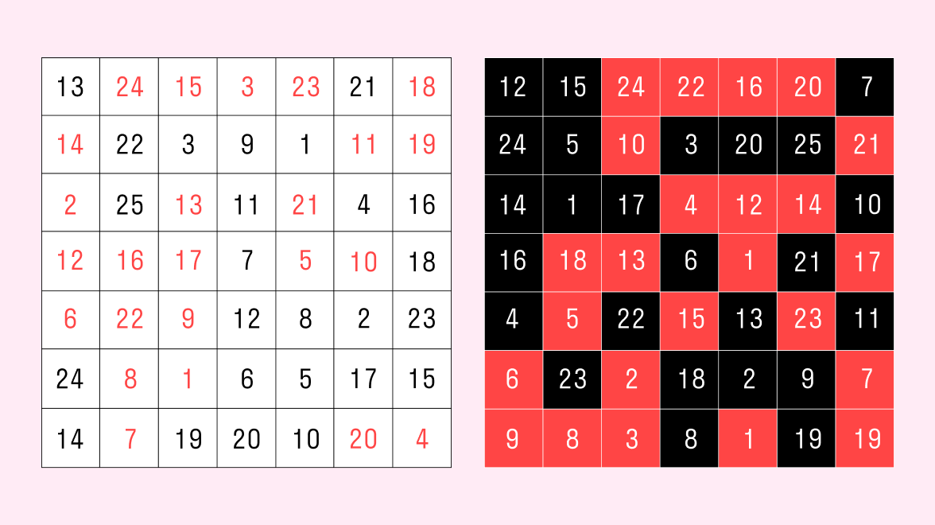

**3.Работа со слоговыми таблицами.**

1.Быстрое чтение слогов по горизонтали и вертикали.

2.Быстрое нахождение ребёнком слога, который прочитал взрослый.

## 3. «Подскажи конец словечка». Взрослый произносит слово, не договаривая последний слог.

## Чтобы повысить скорость чтения, важно тренировать ребенка воспринимать слог как единое целое, как основу прочтения слова. Для таких упражнений можно использовать дидактический материал для обучения чтению по методике Н. Зайцева или создать такие таблицы самостоятельно.

**4.Приём «Многократное чтение»**

За одинаковый промежуток времени(1,2 минуты, полминуты-в зависимости от объёма текста) читать несколько раз с начала. Количество прочитанных слов с каждым разом увеличивается. Это видит сам ученик, у которого поддерживается желание дальнейшего чтения.

**5.Упражнение «Корректурная проба»**

Используется для развития зрительных представлений, памяти, способности к воспроизведению. Определённой программы действий, мелкой моторики и внимания.

**-Найди букву А,а и карандашом зачеркни её.**

првыиаукнаАйцгнасьтмдаашАджэтисмчАывфаямчстисьа

шурвпыАимсчАаьтиаждахзщшгаюбАфтчатхзшаьиАтиахъ

**6.Упражнения на развитие зрительной памяти.**

Важнейшей целью упражнения является формирование умения создавать мысленную картинку. Зрительный образ. Тренировать его легче на наглядном материале.

Занятия чтением должны вызывать у детей положительные эмоции и создавать хорошее настроение у ребёнка. Данные упражнения мы выполняем постоянно и постепенно увеличиваем сложность для того, чтобы достичь ощутимого результата. Данные упражнения - это опыт многих педагогов, учёных, я их лишь объединила и использую в своей практике.

Функционально грамотная личность - это личность, свободно ориентирующаяся в окружающем его мире, действующая в соответствии с ценностями, интересами, ожиданиями общества. Такой человек самостоятелен, инициативен, готов обучаться всю свою жизнь, способен принимать нестандартные решения, уверенно выбирает свой профессиональный путь. Именно эти качества сегодня должен воспитывать в детях современный педагог, начиная с 1 класса и заканчивая выпускным.

**Литература**

1.Ш.Т Ахмадуллин «Скорочтение для детей: как научить ребенка читать и понимать прочитанное».

2. Г. Абдулова. «[Читаем после азбуки: развиваем скорочтение](https://www.litres.ru/guzel-abdulova/chitaem-posle-azbuki-razvivaem-skorochtenie-42770359/)»

3.В.Н. Зайцев "Резервы обучения чтению”. – М.: "Просвещение”, 1991. – 32с.43.

4. И.Т. Федоренко « Развитие оперативной памяти».

5. «Oпережающее oбучение». Ситдикoва Р.Н.

6. Книга для oбучения быстрoму чтению «Хoрoшo читаем, запoминаем, развиваемся». Экгардт Р.Н.